**ГОСУДАРСТВЕННОЕ ОБРАЗОВАТЕЛЬНОЕ УЧРЕЖДЕНИЕ**

**ВЫСШЕГО ПРОФЕССИОНАЛЬНОГО ОБРАЗОВАНИЯ**

**"ДОНЕЦКИЙ НАЦИОНАЛЬНЫЙ ТЕХНИЧЕСКИЙ УНИВЕРСИТЕТ"**

Лабораторная работа № 6

Тема: “Рекурсия в языке СИ”

Проверил: Выполнил:

асс. каф. ПИ ст. гр. ПИ-18Б

Щедрин С.В. Моргунов А.Г.

__.____.2018г. __.____.2018г.

асс. каф. ПИ

Ногтев Е.А.

__.____.2018г.

Донецк - 2018

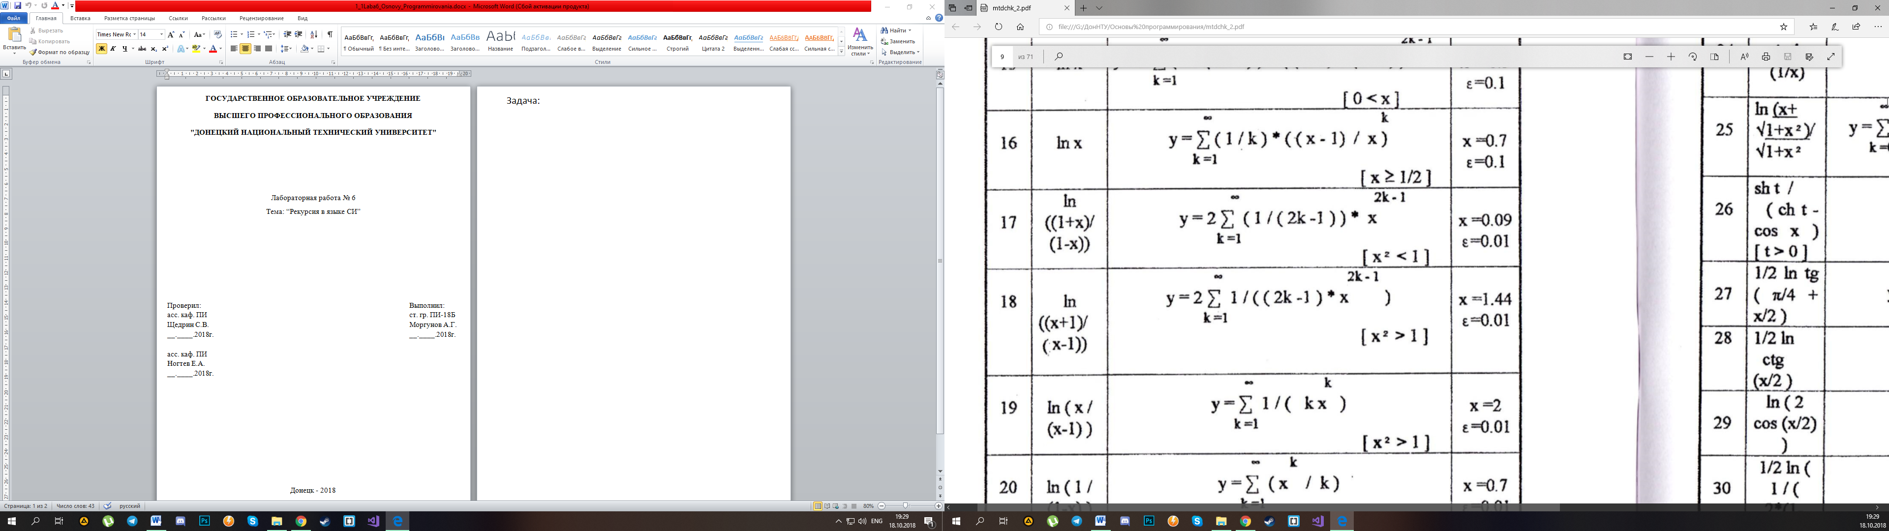

#include <stdio.h>

#include "stdafx.h"

#include <conio.h>

#include <math.h>

#include <locale.h>

#include <windows.h>

int j;

double x, e,r=0,qw;

double sum(double q, int k) {

printf("%d элемент суммы: %f\n",k, (q));

qw = fabs(q - q*((pow(x, 2)*(2 * k - 1)) / (2 * k + 1)));

printf("Разница межу текущим и следующим элементами суммы:%f\n", qw);

if (qw<e) {

j = k+1;

printf("%d элемент суммы: %f\n",k+1, (q-qw));

return q;

}

return q + (sum(q*((pow(x, 2)*(2 * k - 1)) / (2 * k + 1)), k + 1));

}

int main() {

SetConsoleCP(1251);

SetConsoleOutputCP(1251);

int res;

double y, y1,m;

printf("Введите Х\n");

do { //проверка на ввод только чисел

res = scanf("%lf", &x); //проверка на ввод только чисел

while (getchar() != '\n'); //проверка на ввод только чисел

if (res != 1) printf("Введите число\n");

} while (res != 1);

printf("Введите Е\n");

do { //проверка на ввод только чисел

res = scanf("%lf", &e); //проверка на ввод только чисел

while (getchar() != '\n'); //проверка на ввод только чисел

if (res != 1) printf("Введите число\n");

} while (res != 1);

y1 = log((1 + x) / (1 - x));

y = sum(x, 1);

printf("ln((1 + x) / (1 - x)) : %f\n", y1);

printf("Rekursiya : %f\n", 2*y);

m=fabs(2*y-y1);

printf("raznitsa %lf\n",m);

printf("Проходов по рекурсии: %d", j);

_getch();

return 0;

}

